
ESTIMADAS FAMILIAS Nos encontramos nuevamente en la 18ª. semana respetando el distanciamiento social obligatorio, pensando y propiciando con la ayuda de ustedes, un espacio de: "Tu escuela en Casa", sosteniéndonos a través de una comunicación que nos fortalezca como comunidad educativa. Manteniendo los lazos sociales y pedagógicos creados en la escuela, nuestros docentes continuarán la comunicación por medio de la virtualidad.
Como lo veníamos trabajando, proseguiremos con las evaluaciones formativas significativas del proceso de aprendizaje que llevan a cabo los estudiantes, desde casa. Recordamos la importancia del envío de evidencias de aprendizaje que permitan a los docentes contar con un registro de los modos en que se van apropiando de los saberes y alcanzando los aprendizajes propuestos. Esta retroalimentación formativa es el momento en el que devolvemos a los estudiantes valoraciones de sus avances, logros y/o desafíos que deberán resolver para continuar con sus procesos de aprendizaje. Por esto, les recordamos que seguimos recibiendo los trabajos solicitados antes del receso invernal, de aquellos alumnos que no lo han enviado aún, y de los cuales fueron notificados por cada docente a sus familias.
Transitamos esta etapa, sosteniendo los vínculos entre la Escuela y la Familia a través de los canales de comunicación que están en uso y semanalmente se registra en esta primera página, los docentes que solicitan Evidencias y el mail al cual deben enviarlas. Una vez recibidas, los docentes hacen la devolución correspondiente. Estar siempre atentos también al Correo no deseado o Spam que es otra de las bandejas donde puede ingresar un mail.
Esta semana se solicitan EVIDENCIAS de Cs. Sociales e Informática Aplicada
- Grupo de Whatsapp vigente desde el comienzo de la cuarentena.
- Correo Electrónico de la docente de grado
- Informática Aplicada Srta Liliana cesprimario@gmail.com
- Para consultas generales: consultasprimariaces@gmail.com

“Viva el Espíritu Santo en nuestros corazones y
en los corazones de todas las personas”

EQUIPO DIRECTIVO NIVEL PRIMARIO

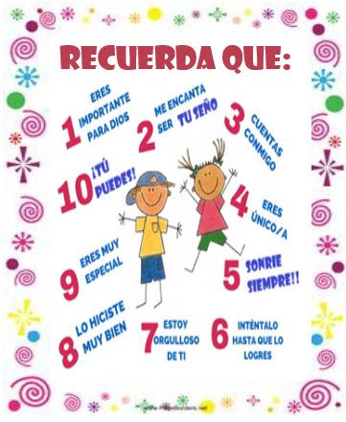

X LUNES 3 DE AGOSTO
X DÍA………………
X MI COLOR FAVORITO ES…………..
LENGUA
SEGUIMOS PRACTICANDO...
1- ME DICTAN EL SIGUIENTE VERSITO Y DIBUJO (COPIAR CONSIGNA)
LA LUNA
SE ASOMA
EN LA LAGUNA
Y VE UNA PALOMA.
2- EN EL VERSO ANTERIOR ENCIERRA LAS PALABRAS QUE RIMAN.
3- RECORTA, RESUELVE Y PEGA LA FICHA N° 6: “LUNA, LUNERA…”
4- TRABAJAMOS EN LA PÁG. 24 DEL CUADERNILLO REMOLINOS DE VIENTO 1 MÁS ACTIVIDADES.
INFORMÁTICA APLICADA

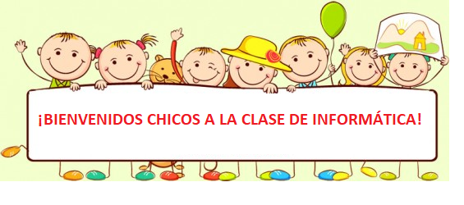
A CONTINUACIÓN TE INVITO A VER LA EXPLICACIÓN DE LAS ACTIVIDADES: https://youtu.be/jZuFtoL3TuY
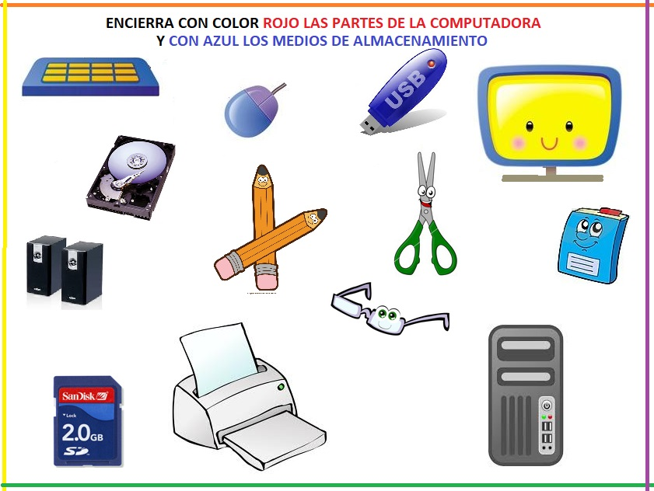
SI TIENES COMPUTADORA PUEDES COPIAR LA IMAGEN Y PEGARLA EN PAINT. LUEGO REALIZAS LA ACTIVIDAD UTILIZANDO LAS HERRAMIENTAS QUE EXPLICÓ LA SEÑO EN EL TUTORIAL.
SI NO TIENES COMPUTADORA PUEDES IMPRIMIR EL TRABAJO O DIBUJAR LOS MEDIOS DE ALMACENAMIENTO Y LAS PARTES DE LA COMPUTADORA.
UNA VEZ TERMINADO EL TRABAJO DEBERÁS ENVIAR LA EVIDENCIA POR CORREO ELECTRÓNICO A LA SEÑO LILI : cesprimario@gmail.com O AL FACEBOOK DE PRIMER CICLO: Ces Primer Ciclo (puedes enviar foto o el archivo adjunto)

IMPORTANTE: EN EL ASUNTO ESCRIBIR NOMBRE, APELLIDO Y GRADO DEL ALUMNO.

X MARTES 4 DE AGOSTO
X DÍA………………
X EN LAS VACACIONES JUGUE A:....................................
MATEMÁTICA
¡SEGUIMOS DE REPASO!
- RESUELVE LAS ACTIVIDADES DE LAS PÁGINAS 22 Y 23 DEL CUADERNILLO DE MATEMÁTICA: “DE COMPRAS”.
Aclaración: En el punto 3 de la página 22 sugerimos dictarles a los niños el nombre de los números, ya que los mismos se encuentran escritos en letra imprenta minúscula. Otra opción es escribir por encima del recuadro el número o el nombre del número correspondiente en imprenta mayúscula.

EDUCACIÓN SEXUAL INTEGRAL.
“LO SENTIMOS, LO EXPRESAMOS”
LEEMOS EN FAMILIA:
CUANDO ALGO SUCEDE, LAS PERSONAS NOS EMOCIONAMOS. ESO NOS PUEDE PROVOCAR SENSACIONES EN NUESTRO CUERPO Y TAMBIÉN CAMBIOS EN LA CARA. POR ESO, EN LAS COMUNICACIONES INSTANTÁNEAS SE USAN EMOTICONES.
OBSERVA LAS SIGUIENTES CARITAS Y ORDENA LAS LETRAS ¿QUÉ EMOCIONES REPRESENTAN CADA UNA DE ELLAS? (RECUERDA QUE SI NO SE IMPRIME SE DIBUJA Y COPIA EN EL CUADERNO.)
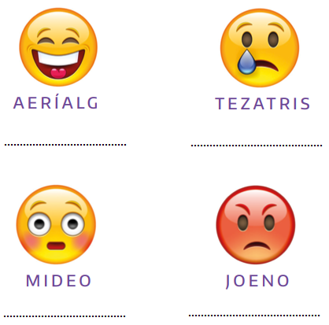
CONVERSAMOS EN FAMILIA:
- ¿QUÉ TE SUELE DAR ALEGRÍA? ¿Y TRISTEZA?
- ¿CUÁNDO SIENTES MIEDO?
- ¿QUÉ TE ENOJA?
- ¿TODAS LAS PERSONAS REACCIONAMOS IGUAL FRENTE A LAS MISMAS SITUACIONES?

- PÍDELE A UN ADULTO QUE TE LEA EL EMOCIONARIO DE LA PÁGINA 72 DEL CUADERNILLO REMOLINOS DE VIENTO 1, MÁS ACTIVIDADES. LUEGO, ELIGE Y DIBUJA, EN TU CUADERNO, UN EMOTICON QUE REPRESENTE OTRA EMOCIÓN DISTINTA A LAS QUE APARECEN EN LA PRIMERA ACTIVIDAD. (SI NO TIENES EL LIBRO, RECUERDA QUE AL FINAL DE ESTAS PÁGINAS, LA ENCONTRARÁS EN EL ANEXO.)

X MIÉRCOLES 5 DE AGOSTO
X DÍA………………
x MI CANCIÓN FAVORITA ES…………………………….....
LENGUA
ME DIVIERTO CON LAS RIMAS (COPIAR EL TÍTULO)
1- LE PIDO A UN ADULTO QUE ME LEA LOS SIGUIENTES LIMERICKS EN LA PÁG 33 DEL LIBRO Y RESUELVO LAS ACTIVIDADES.
2- ESCRIBO UNA PALABRA QUE RIME CON:
RANA -
PAVA -
PEZ-
3- DIBUJO LAS RIMAS ANTERIORES.
MÚSICA
¡Descubrimos sonidos y hacemos música!
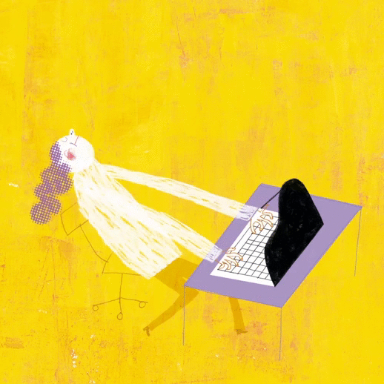
https://www.instagram.com/p/Boq3lvKDxoE/
Hola chicas y chicos! ¡Hola familia! En esta oportunidad, los invito a realizar un conjunto de actividades que les permitirán, en familia, conocer, producir y jugar con los sonidos. Sonidos largos, cortos, agudos, graves. Sonidos que provienen de objetos que tenemos en casa, especialmente, de la cocina.
Los sonidos son la materia prima de la música y nos permiten expresarnos, crear y también jugar. ¿Empezamos?

En esta propuesta los invito a descubrir y a jugar con los sonidos: el corazón de la música.
Tienen que estar muy atentos para escuchar los sonidos de la casa, para descubrir “instrumentos” en la cocina y para crear canciones propias con ellos.
¡Qué empiece la música!

Pistas para hacer esta actividad:
_________________________________________________________________________
:: Parada 1. Sonidos de aquí y de allí
_________________________________________________________________________
¿Qué son los sonidos? ¿Dónde los encuentran? ¿Con qué cosas podemos hacer sonidos? Pueden escribir, grabar o dibujar lo que piensan.

Recorran su casa y graben con un celular o con una tablet los sonidos que escuchan.
_________________________________________________________________________
:: Parada 2. Música en la cocina
_________________________________________________________________________
Ahora los invito a ver el siguiente video. Si quieren, pueden verlo más de una vez:

Música en la cocina: https://www.youtube.com/watch?v=WA3eL8z0o_A

¿Qué sonidos reconocen? Dibujen en sus cuadernos algunos de los objetos con los que se producen.
Busquen en su casa algunos de esos objetos. ¿Se animan a tocar una canción usando esos objetos de la cocina como si fueran instrumentos musicales? ¡Qué divertido!

Pídanle a alguien de la familia que los filme mientras tocan.

La clase que viene seguiremos trabajando con este recorrido de sonidos, así que es importante que vayan guardando todo lo trabajado en la casa. No deben mandar evidencia esta semana!
Besos a todos y buen comienzo de esta segunda etapa. Seño Andrea y Seño María del Carmen.
X JUEVES 6 DE AGOSTO
X DÍA………………
X MI PELI PREFERIDA ES: ……………………………..
CIENCIAS SOCIALES
“ENTRE OBJETOS Y VESTIMENTAS DE AYER Y HOY” (COPIAR EL TÍTULO)
LEEMOS EN FAMILIA, PARA RECORDAR:
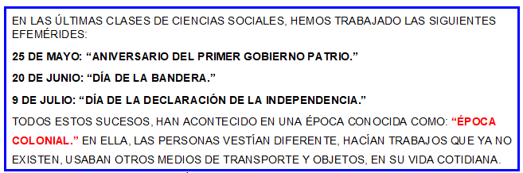
EN LA ACTUALIDAD, HUBO IMPORTANTES CAMBIOS. PARA CONTINUAR APRENDIENDO, TE INVITO A MIRAR EL SIGUIENTE VIDEO:
https://www.youtube.com/watch?v=ZSnMP7jreos (ÉPOCA COLONIAL Y ACTUAL FINAL)
¡MANOS A LA OBRA!
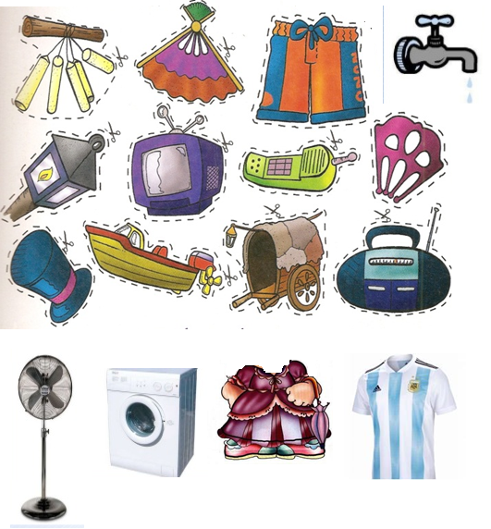
RECORTA Y PEGA LAS IMÁGENES, SEGÚN CORRESPONDAN A LA ÉPOCA COLONIAL O ACTUAL. (RECUERDA QUE, SI NO SE IMPRIME, SE DIBUJA EN EL CUADERNO)

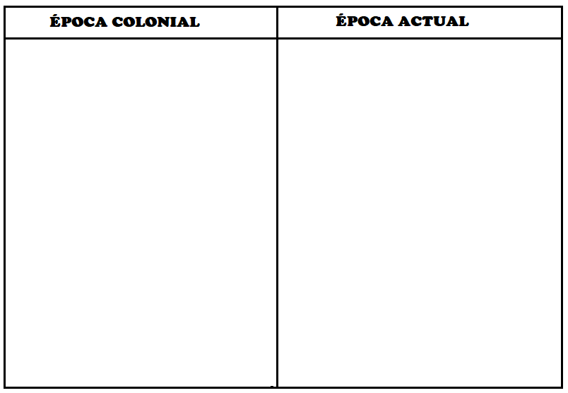
- MENCIONA EN VOZ ALTA, EL NOMBRE DE LOS OBJETOS QUE PEGASTE, LUEGO ELIGE UNO DE LA ÉPOCA COLONIAL Y OTRO DE LA ACTUAL Y ESCRIBE COMO PUEDAS SU NOMBRE.


X VIERNES 7 DE AGOSTO
X DÍA………………….
X MI D.N.I ES:..................................
CIENCIAS NATURALES
...RICO Y SALUDABLE… (COPIAR)
CONVERSAMOS: PARA CUIDAR NUESTRO CUERPO Y ESTAR SANOS, HAY QUE COMER VARIEDAD DE FRUTAS, VERDURAS, CEREALES, LEGUMBRES, CARNES Y LÁCTEOS. Y LO RECOMENDABLE ES REDUCIR EL CONSUMO DE DULCES, SAL Y DE COMIDAS FRITAS O CON MUCHA GRASA. Y PARA ESO LOS INVITAMOS A CLASIFICAR LOS SIGUIENTES ALIMENTOS, ¿SE ANIMAN?...
- RODEA CON VERDE LOS ALIMENTOS SALUDABLES Y CON ROJO AQUELLOS DE LOS QUE NO SE DEBE COMER MUCHA CANTIDAD.

- AHORA, PENSÁ EN UN DÍA CUALQUIERA DE TU VIDA Y DIBUJA EN TU CUADERNO LOS ALIMENTOS QUE COMISTE (PUEDES ESCRIBIR SUS NOMBRES). ¿SON TODOS RECOMENDABLES?.
………………………………………………………………………………………………………………………………….
- “¿CÓMO SOY?”... COMPLETA EL PUNTO 1 DE LA PÁGINA 85 DEL LIBRO: “MOLINOS DE VIENTO 1”.

MATEMÁTICA
¡SUMAMOS CON CARTAS!
- RESUELVE LAS SUMAS Y COMPLETA LOS CASILLEROS.
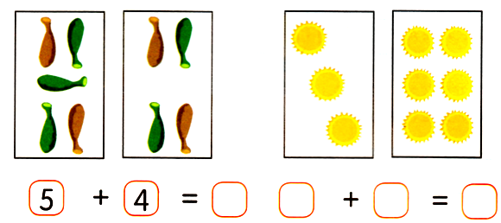
- DIBUJA UN PAR DE CARTAS QUE AL SUMARLAS DEN EL RESULTADO INDICADO. LUEGO COMPLETA LOS CASILLEROS.
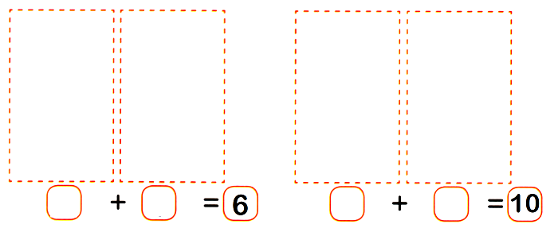
LEE Y RESUELVE LOS SIGUIENTES PROBLEMAS. DIBUJA Y ESCRIBE CÁLCULO Y RESPUESTA.
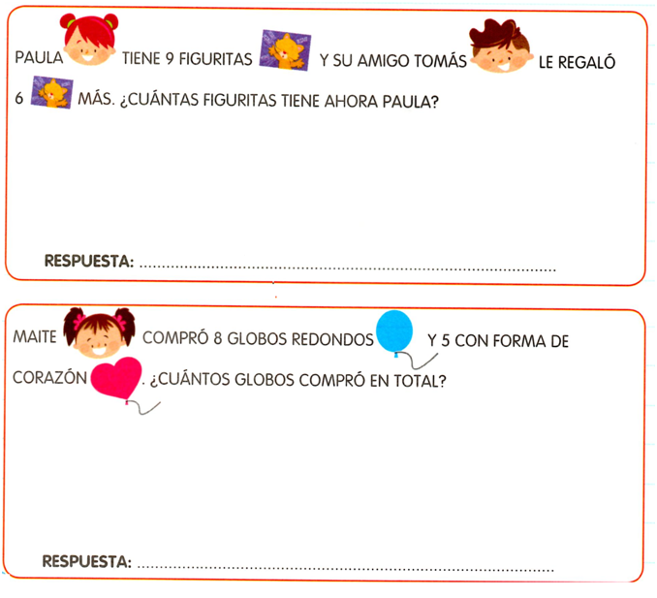

ANEXO PÁGINAS DEL LIBRO.
